鏡子分身術
校 名：鳳山區五福國小
指導老師：陳家逸、李欣倪
孫水源、楊宗海
- 旨趣(或目的)
透過親身體驗科學遊戲後，讓孩子探索與思考遊戲的科學原理，並了解日常生活中許多事物會應用到光的反射，進而讓孩子對科學產生興趣。

- 實驗器材
鏡子、量角器、玩偶
- 活動過程
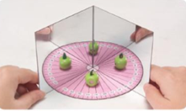

玩法一：
- 關主將兩面鏡子擺成夾角90度，闖關者必須在2公尺外算出玩偶在鏡中的分身有3個。
- 關主將兩面鏡子擺成夾角60度，闖關者必須在2公尺外算出玩偶在鏡中
的分身有5個。
玩法二：
- 關主將兩面鏡子擺成夾角45度，闖關者必須在2公尺外算出玩偶在鏡中
的分身有7個。
- 關主將兩面鏡子擺成夾角30度，闖關者必須在2公尺外算出玩偶在鏡中
的分身有11個。
- 科學原理探討
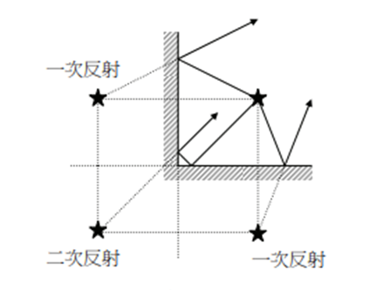

1.光波傳到兩種不同介質的交界面時，有部分光自界面射回原介質中的現象，稱為光的反射。
2.當一束平行光碰到鏡子時，光束會被平行地反射出去，此時的成像和眼睛所看到的像相同。因為鏡子成的像所在位置並無實際物體或光線，所以形成的是虛像。
3.鏡子反射出去的像如果又投射到另外一面鏡子上，就會在另一面鏡子二次反射再產生像。
4.像的個數＝360度÷兩面鏡子間的夾角－1，所以兩片鏡子的夾角越小，鏡子中所呈現的像越多。

90度 三個像
60度 五個像
45度 七個像
30度 十一個像
0度(兩面鏡子平行相對) 無限多個像

